**https://znanija.com/task/53787162**

A (5;2;4); B (-3;5;-7); C (1;-5;8); D (9;-3;5);  
а) ABD; б) l = BD; A і C.

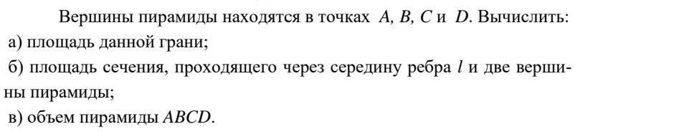

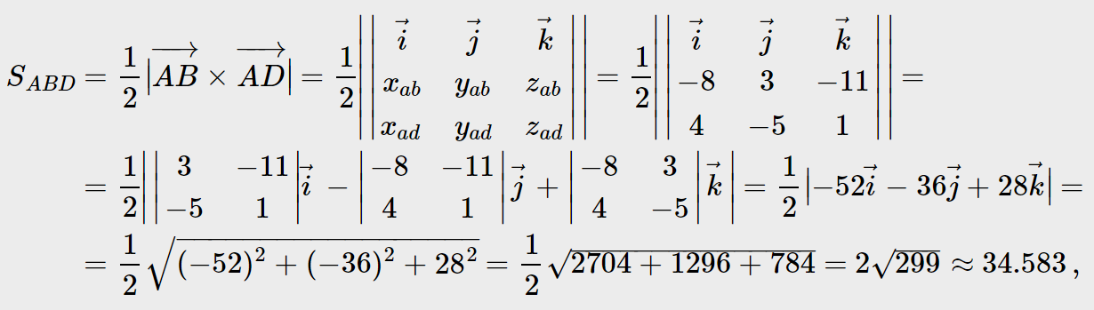

1. Площадь грани АBD равна половине площади параллелограмма, построенного на векторах AB и AD. Площадь же параллелограмма равна векторному произведению векторов AB и AD . Произведение векторов численно равно модулю нормального вектора.

S = (1/2)AB*AD = (1/2)|n|.

Находим векторы AB и AD.





Находим векторное произведение этих векторов.

i j k | i j

-8 3 -11| -8 3

4 -5 1 | 4 -5 = 3i – 44j + 40k + 8j – 55i - 12k =

= -52i – 36j + 28k.

Следовательно,

S = (1/2)√((-52)² + (-36)² + 28²) = (1/2)√( 2704 + 1296 + 784) = (1/2)√4784 = 2√299 кв. ед.

|  |  |  |  |  |  |  |  |  |  |
| --- | --- | --- | --- | --- | --- | --- | --- | --- | --- |
|  | i | j | k | i | j |  |  |  |  |
| АВ = | -8 | 3 | -11 | -8 | 3 |  |  |  |  |
| АD = | 4 | -5 | 1 | 4 | -5 |  |  |  |  |
| ABxAD= | -52 | i | -36 | j | 28 | k |  |  |  |
| **S =** | **34,58323** | 2704 |  | 1296 |  | 784 | 4784 | 69,1664 | **34,5832** |
| **S =** | 13,92838 | 6,48074 | 2,26860 | 0,76624 | **34,5832** | По теореме | Герона |  |  |

1. Находим основание медианы Е на ребре BD.

Находим длины медиан AE и CE, используя точки A(5;2;4) и C(1;-5;8).

Координаты точки Е находим по точкам B(-3;5;-7) и D(9;-3;5);

Е = ((B) + (D))/2 = B(-3;5;-7) + D(9;-3;5))/2 = (3; 1; -1).

Точка Е(3; 1; -1).

Векторы AE и CE равны:

АЕ =((3-5); (1-2); (-1-4)) = (-2; -1; -5).

Модуль (длина) равен) √((-2)² + (-1)² + (-5)²) = √(4 + 1 + 25) = √30.

СЕ =((3-1); (1-(-5)); (-1-8)) = (2; 6; -9).

Модуль (длина) равен) √((-2² + 6² + (-9)²) = √(4 + 36 + 81) = √121 = 11.

Находим длину стороны АС по точкам A(5;2;4) и C(1;-5;8).

Модуль (длина) равен) √((1-5)² + (-5-2)² + (8-4)²) = √(16 + 49 + 16) = √81 = 9.

Найдены длины сторон треугольника в заданном сечении.

Площадь сечения находим по формуле Герона.

S = √(p(p-a)(p-b)(p-c)).

Подставив данные в формулу, получаем:

|  |  |  |  |  |  |  |  |  |  |  |  |  |  |  |  |  |  |
| --- | --- | --- | --- | --- | --- | --- | --- | --- | --- | --- | --- | --- | --- | --- | --- | --- | --- |
| AC |  | = | | -4 | -7 | | 4 | 81 | | **9** | |  | |  |  |  |  |
| CE |  | = | | 2 | 6 | | -9 | 121 | | **11** | |  | |  |  |  |  |
| AE |  | = | | -2 | -1 | | -5 | 30 | | **5,477226** | |  | |  |  |  |  |
| Р = | | | 25,47723 | | |  | | |  | |  | |
| р/2 = | | | 12,73861 | | | p-a | | | p-b | | p-c | |
|  | | |  | | | 3,738613 | | | 1,738613 | | 7,2613872 | |
|  | | | | | | 601,25 | | | **S =** | | **24,5204** | |

1. Вычислим **объём пирамиды** по известной формуле - как 1/6 модуля смешанного произведения векторов из вершины.

Определяем координаты векторов.

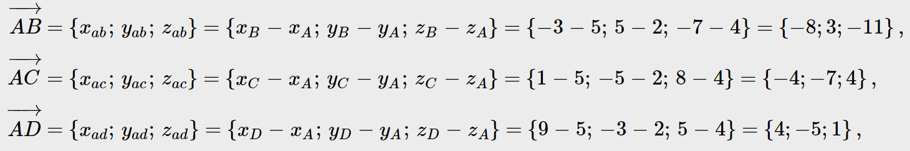Теперь можно найти объём V пирамиды.

